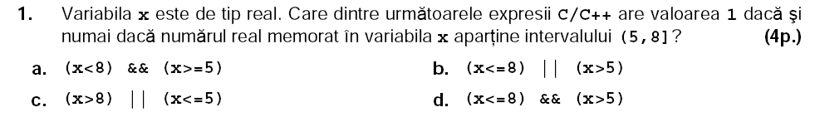

Răspuns corect: d.

(obs: dacă întrebarea era formulată doar cu "dacă" (în loc de "dacă și numai dacă") era corect și b-ul, care de fapt este adevărat pt. orice număr real din lume - matematic "dacă și numai dacă" înseamnă echivalență ⇔)

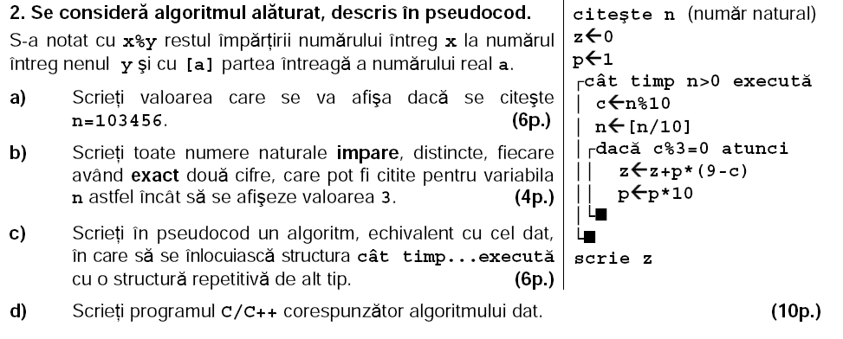

Pentru rezolvare, scopul principal ar fi să ne dăm seama ce anume face (oarecum sub formă de enunț - prin analiză a codului, de exemplu)

Dacă e prea complicat, sau chiar și pentru siguranță, cel mai la îndemână este să urmărim într-un tabel evoluția variabilelor

|  |  |  |  |  |  |
| --- | --- | --- | --- | --- | --- |
| n | z | p | c | alte calcule | ce afișează |
| 103456  ~~10345~~  ~~1034~~  ~~103~~  ~~10~~  ~~1~~  0 | 0  ~~3~~  ~~63~~  963 | ~~1~~  ~~10~~  ~~100~~  1000 | ~~6~~  ~~5~~  4  3  0  1 | z=0+1*(9-6)=3  z=3+10*(9-3)=63  z=63+100*(9-0)=963 | 963 |

Răspuns: afișează 963

Ca să ne dăm seama ce face, refacem traseul calculelor.

Constatăm că

- în variabila c au trecut, rând pe rând, cifrele lui n, în ordine inversă

- dintre ele, s-a intrat pe if DOAR la cele divizibile cu 3.

- mai precis, la fiecare intrare pe if s-au scăzut din 9 și cu ceea ce a rezultat s-a format un număr nou.

103456=

96 3 = 963 este rezultatul.

b) ca să obținem 3 ne trebuie un 6.

Dat fiind că se cer numere impare, 6 poate fi DOAR pe prima poziție.

Deci răspunsurile corecte sunt: 61, 65 și 67.

c)

**citeşte n** (număr natural)

**z** <- **0**

**p** <- **1**

**┌dacă n>0 atunci**

**│┌execută**

**││ c** <- **n%10**

**││ n** <- **[n/10]**

**││┌dacă c%3=0 atunci**

**│││ z** <- **z+p*(9-c)**

**│││ p** <- **p*10**

**││**└■

**│**└**cât timp n>0**

└■

**scrie z**